S využitím aplikace PHPMyAdmin proveďte úkoly související se správou MySQL databáze filmoteka. Při plnění úkolů využívejte následující databázové schéma:

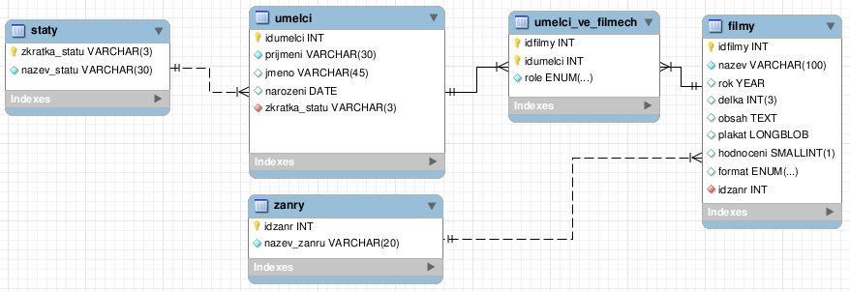

Úkoly:
- Připojte se k lokálnímu MySQL serveru. Vypište seznam všech databází. Vytvořte v MySQL novou databázi filmotéka a importujte do ní data ze souboru filmoteka.sql. Ověřte správnost použitého kódování znaků, případně ho upravte pomocí vhodného programu..

IMPORT PŘES PHPMYADMIN

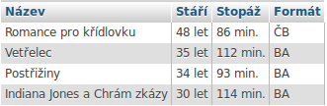
- Vytvořte výběrový dotaz, který z tabulky filmy vybere všechny snímky, jež byly natočeny před rokem 1990 a nemají ve sloupci obsah slovo Hrabal. Filmy budou seřazeny od nejstaršího po nejmladší film. Označení sloupců i úpravu údajů přizpůsobte vzoru.

SELECT

filmy.nazev AS `Název filmu`,

CONCAT(YEAR(CURRENT_DATE) - filmy.rok, " let") AS `Stáří`,

CONCAT(filmy.delka, " min.") AS `Stopáž`,

IF (filmy.format = "barevný","BA","ČB") AS `Formát`

FROM filmy

WHERE filmy.rok < 1990 AND filmy.obsah NOT LIKE "%Hrabal%"

ORDER BY Stáří DESC;

- Vytvořte výběrový dotaz, který zobrazí všechny filmy natočené v letech 1980 až 1989 včetně příjmení jejich režisérů. Upravte dotaz tak, aby zobrazoval výsledek ve shodě se vzorem včetně pojmenování sloupců v záhlaví a způsobu řazení (abecedně podle názvů filmů):

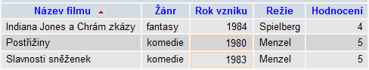

SELECT

filmy.nazev AS `Název filmu`,

zanry.nazev_zanru AS `Žánr`,

filmy.rok AS `Rok vzniku`,

umelci.prijmeni AS `Režie`,

filmy.hodnoceni AS `Hodnocení`

FROM filmy

INNER JOIN zanry ON zanry.idzanr = filmy.idzanr

INNER JOIN umelci_ve_filmech ON umelci_ve_filmech.idfilmy = filmy.idfilmy

INNER JOIN umelci On umelci.idumelci=umelci_ve_filmech.idumelci

WHERE umelci_ve_filmech.role LIKE "režisér" AND filmy.rok >= 1980 AND filmy.rok < 1989

ORDER BY filmy.nazev;

- Vytvořte souhrnný výběrový dotaz, který k jednotlivým umělcům vypíše počet filmů zaregistrovaných v databázi, na nichž se podíleli jako herci. Upravte dotaz tak, aby zobrazoval výsledek ve shodě se vzorem včetně pojmenování sloupců v záhlaví a způsobu řazení (primárně podle počtu filmů sestupně, sekundárně od nejstaršího po nejmladšího herce):

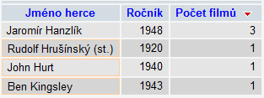

SELECT

CONCAT(umelci.jmeno, " " ,umelci.prijmeni) AS `Jméno herce`,

YEAR(umelci.narozeni) AS `Ročník`,

COUNT(filmy.nazev) AS `Počet filmů`

FROM umelci

INNER JOIN umelci_ve_filmech ON umelci.idumelci = umelci_ve_filmech.idumelci

INNER JOIN filmy ON umelci_ve_filmech.idfilmy = filmy.idfilmy

WHERE umelci_ve_filmech.role LIKE 'herec' AND (umelci.zkratka_statu LIKE "CZE" OR umelci.zkratka_statu LIKE "GBR")

GROUP BY umelci.idumelci

ORDER BY `Počet filmů` DESC, `Ročník`;
- Vytvořte výběrový dotaz, který zobrazí filmy, v nichž se objevili pouze zahraniční herci. Upravte dotaz tak, aby zobrazoval výsledek ve shodě se vzorem (včetně pojmenování sloupců v záhlaví a úpravy zobrazení jména herce i data narození). Záznamy budou seřazeny abecedně primárně podle příjmení, sekundárně podle jména herce. Zobrazeno bude pouze prvních 5 záznamů.

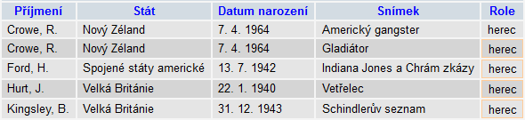

SELECT

CONCAT(umelci.prijmeni, " " ,LEFT(umelci.jmeno,1),".") AS `Jméno herce`,

staty.nazev_statu AS `Stát`,

DATE_FORMAT(umelci.narozeni, "%e. %c. %Y") AS `Datum narození`,

filmy.nazev AS `Snímek`,

umelci_ve_filmech.role AS `Role`

FROM umelci

INNER JOIN umelci_ve_filmech ON umelci.idumelci = umelci_ve_filmech.idumelci

INNER JOIN filmy ON umelci_ve_filmech.idfilmy = filmy.idfilmy

INNER JOIN staty ON staty.zkratka_statu = umelci.zkratka_statu

WHERE `Role` LIKE "herec" AND staty.nazev_statu NOT LIKE "Česká republika"

ORDER BY umelci.prijmeni, umelci.jmeno

LIMIT 5;

